Příklad využití nejmenší dostupné chladničky pro ukládání infekčního odpadu
Chladnička: Guzzanti, vnější rozměr 45/50/50 cm (š/h/v), A+
Garance chlazení do +8° (Vyhláška 306/2012 Sb. §10, odst. 5)
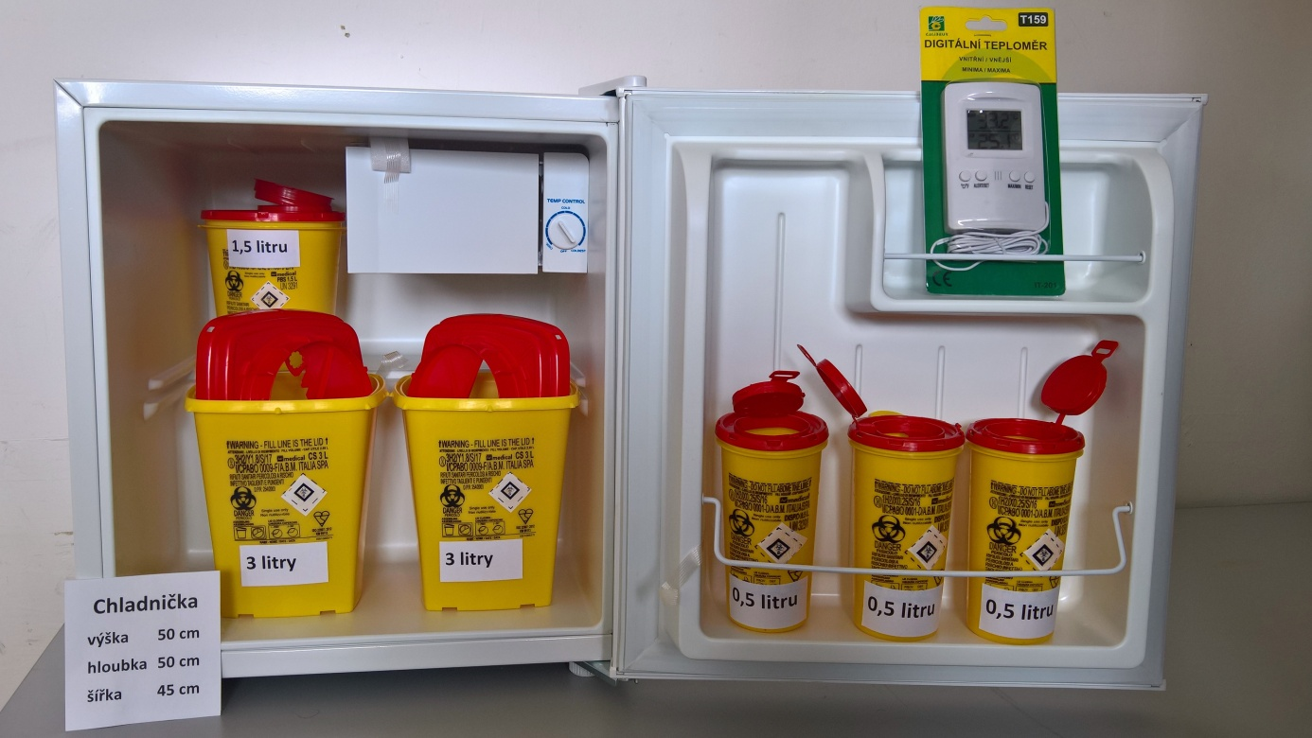

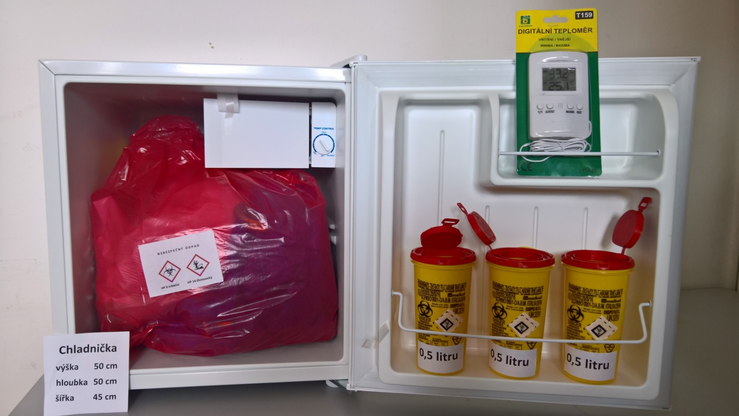

Seznam použitých obalů a teploměru:
- 3 litrový kontejner CS - červený pytel 500x600x40mi
- 1,5 litrový kontejner PBS - digitální teploměr zobrazuje vnitřní
- 0,5 litrový kontejner Dispo a vnější teplotu, paměť MIN/MAX

Dodavatel: EKOM CZ a.s., provoz Poděbradská 964/36, Praha 9
email: obchod@ekomcz.com, tel. 284 688 635

